 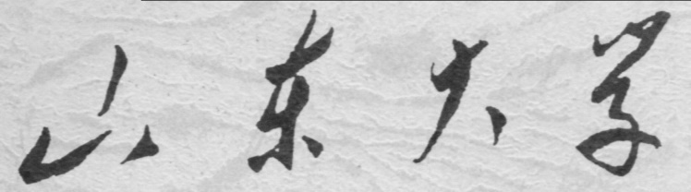

**信息科学与工程学院**

**2021－2022学年第二学期**

实 验 报 告

课程名称： 高频电子线路实验

实验名称： 三极管混频及乘法器混频

**实验5.1 晶体三极管混频器**

**【实验目的】**

（1）掌握晶体三极管混频器的工作原理及作用

（2）弄清混频增益与晶体管工作状态及本振电压的关系

（3）了解混频器的寄生干扰

**【实验仪器与设备】**

数字双踪示波器、超高频毫伏表、万用表和实验模块17——三极管混频器。

**【实验原理】**

1. 原理简介
2. 混频原理

混频的基本功能是保持已调信号的调制规律不变,仅使载波频率升高(上变频)或降低(下变频)。从频谱角度看,混频的实质是将已调信号的频谱沿频率轴做线性搬移,因而混频电路必须由具有相乘作用的非线性器件和中频带通滤波器组成。

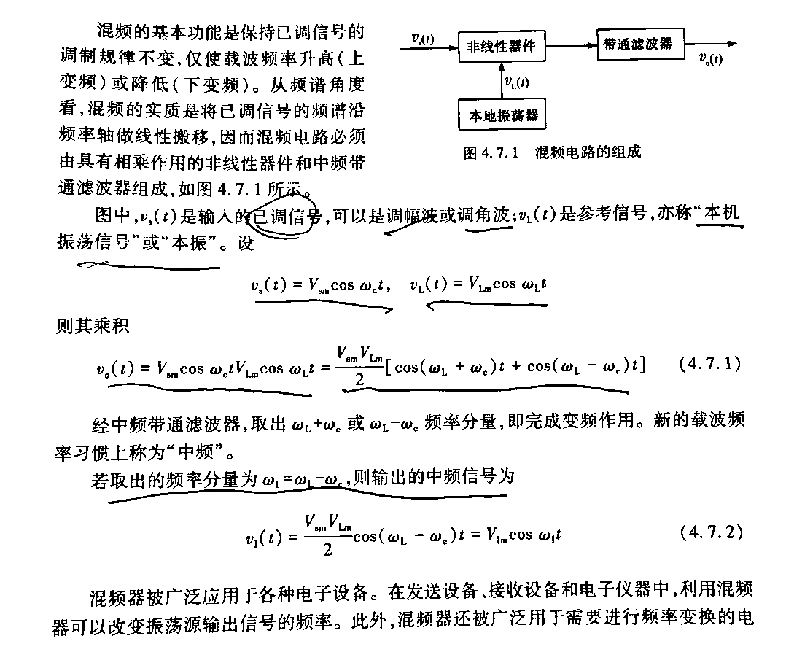

图中，是已调信号，可以为调幅波或者调角波，为参考信号，也叫本振信号。

设

则其乘积为

4

经过中频带滤波器滤波之后，取出或频率分量，即可完成变频作用。新的载波频率成为中频。

若取出的频率分量为，则输出的中频信号为



混频器的质量指标为混频增益，是评价混频器性能的重要指标。混频增益是混频器输出的中频信号电压振幅和输入的高频信号的电压振幅的比值，即



相同情况下，分贝数越大表明混频增益越高，混频器将输入信号变换为输出中频信号的能力越强，接受机的灵敏度越高。

1. 三极管混频器

原理图如下所示：

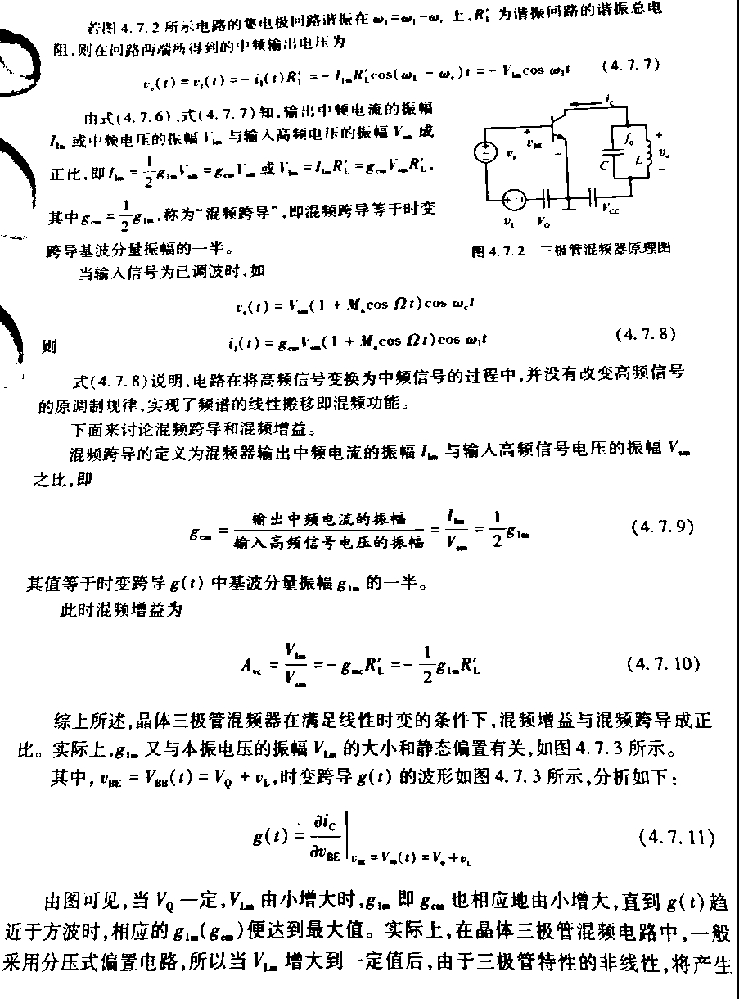

令，则在满足时，电路工作在线性时变状态，此时流过三极管的电流为





其中和均为本振频率的周期函数，则集电极电流中包含有频率为和的分量，则的中频电流为



回路两端的电压为



当输入信号为已调波时，即



则电路在将高频信号变换为中频信号的过程中，没有改变高频信号的原调制规律，实现了频谱的线性搬移，也就是混频。

混频跨导：



此时混频增益：



综上所述,晶体三极管混频器在满足线性时变的条件下,混频增益与混频跨导成正比。实际上,又与本振电压的振幅的大小和静态偏置有关：

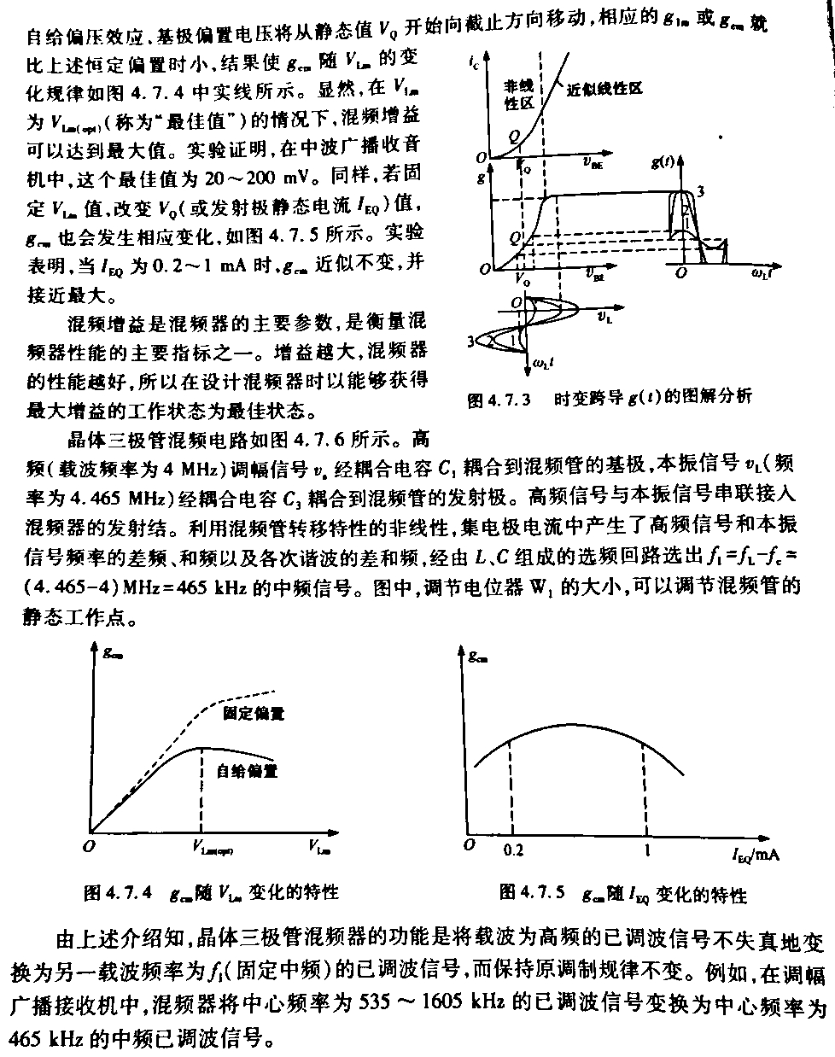

**【Multisim仿真】**

1.晶体三极管混频器。

在Multisim电路窗口中，创建如下图所示的晶体三极管混频器电路，虚拟示波器的A、B输入端点分别接图中的INPUT和OUTPUT端。检查无误后单击“仿真”按钮。



用虚拟示波器观察输入与输出信号的波形，并完成下列操作：

（1）利用Simulate菜单Analyses列表中“DC Operating Point…”选项进行直流工作点分析，将结果填入下表中。

直流工作点分析结果如下图：

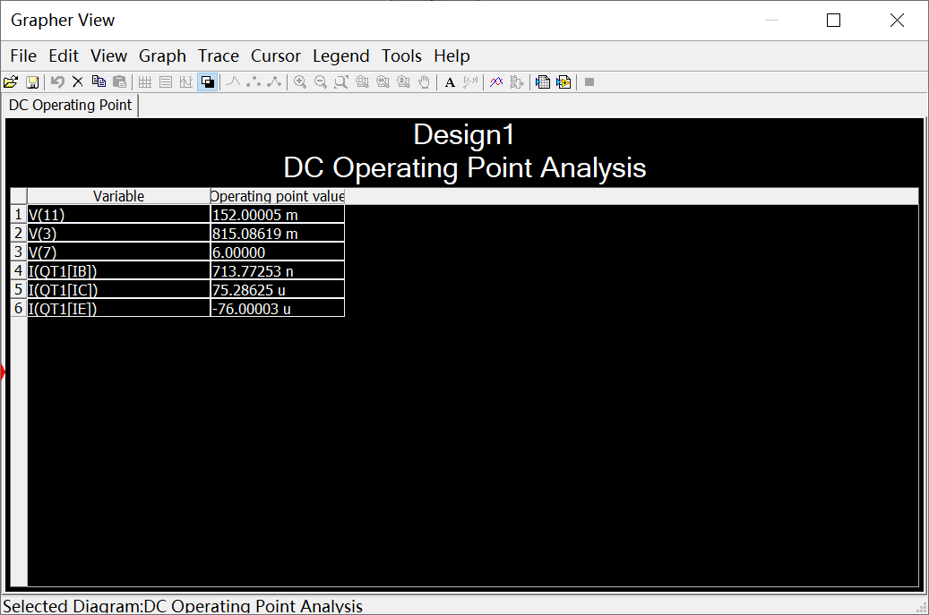

|  |  |  |  |  |  |
| --- | --- | --- | --- | --- | --- |
| VB/mV | VC/V | VE/mV | IB/A | IC/A | IE/A |
| 815.08619 | 6.00000 | 152.00005 | 713.77253 | 75.28625 | -76.00003 |

（2）混频增益的测量：利用虚拟示波器的测量波形，计算出该电路的混频增益。

INPUT和OUTPUT端波形图如下所示，从上到下依次为 INPUT和OUTPUT端波形图。

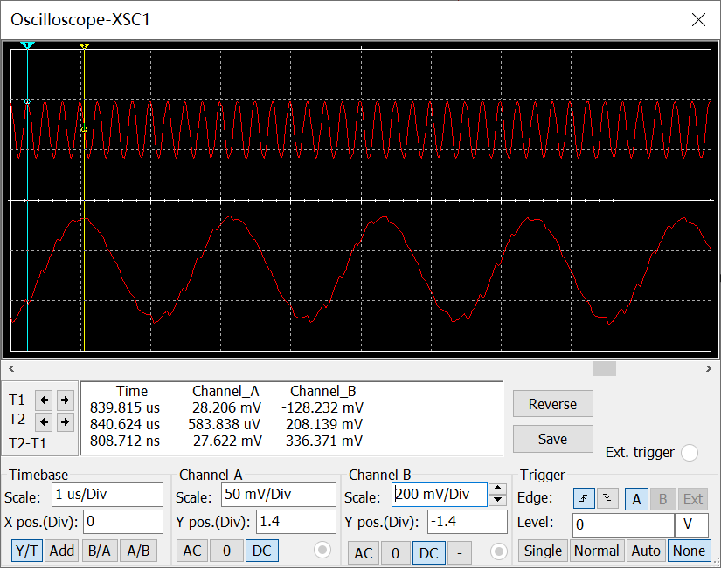

混频增益：Avc===7.353

（3）调电位器W1,改变电路的静态工作点，并利用Simulate菜单Analyses列表中“DC Operating Point…”选项进行直流工作点分析，将结果填入下表中。再利用虚拟示波器的测量波形，计算出该电路的混频增益，将结果填入下表中。

|  |  |  |  |  |  |  |
| --- | --- | --- | --- | --- | --- | --- |
| 电位器W1阻值 | 0kΩ | 8.2kΩ | 25kΩ | 40kΩ | 58kΩ | 74kΩ |
| VB/V | 4.6 | 2.4 | 1.2 | 0.82 | 0.62 | 0.50 |
| VC/V | 6.000 | 6.000 | 6.000 | 6.00 | 6.000 | 6.000 |
| VE/V | 3.8 | 1.6 | 0.5 | 0.15 | 0.015 | 293 $μV$ |
| 混频增益 | 1771 | 25 | 13.7 | 7.4 | 3.2 | 0.9 |

由表中数据可以看出随着电位器阻值的不断增大，三极管基极和集电极电压也在不断减小，混频增益也在减小。

电位器W1阻值为0kΩ：

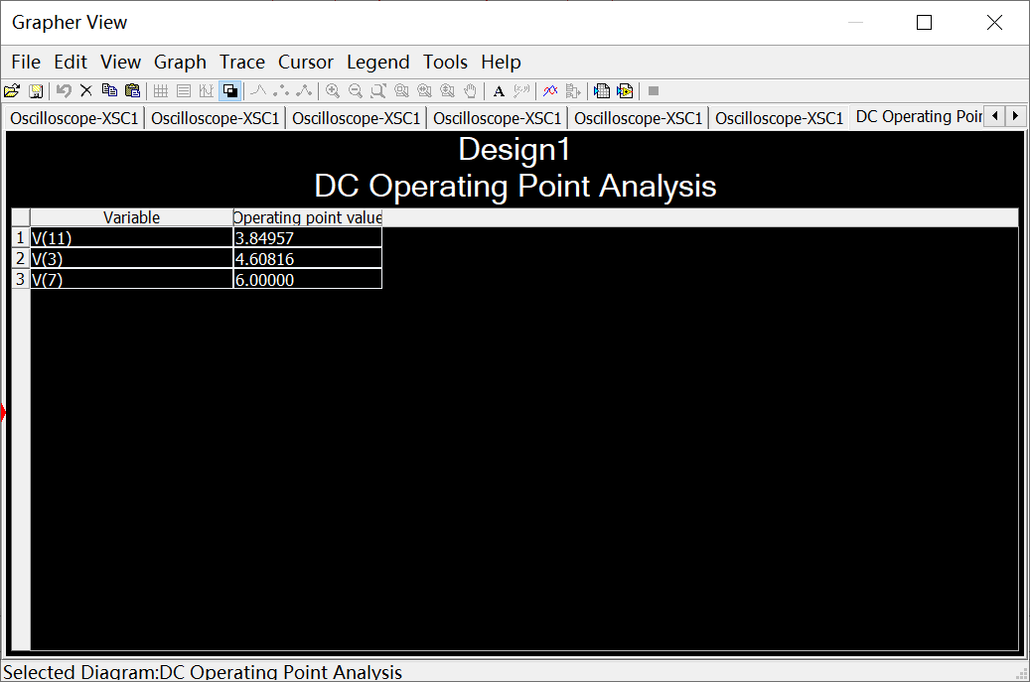

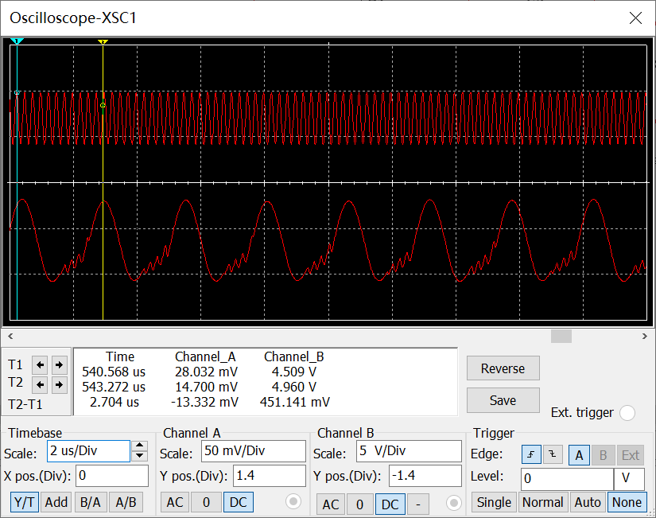

可以看出此时虽然OUTPUT端输出波形幅值最大，但是波形严重失真。

电位器W1阻值为8.2kΩ：

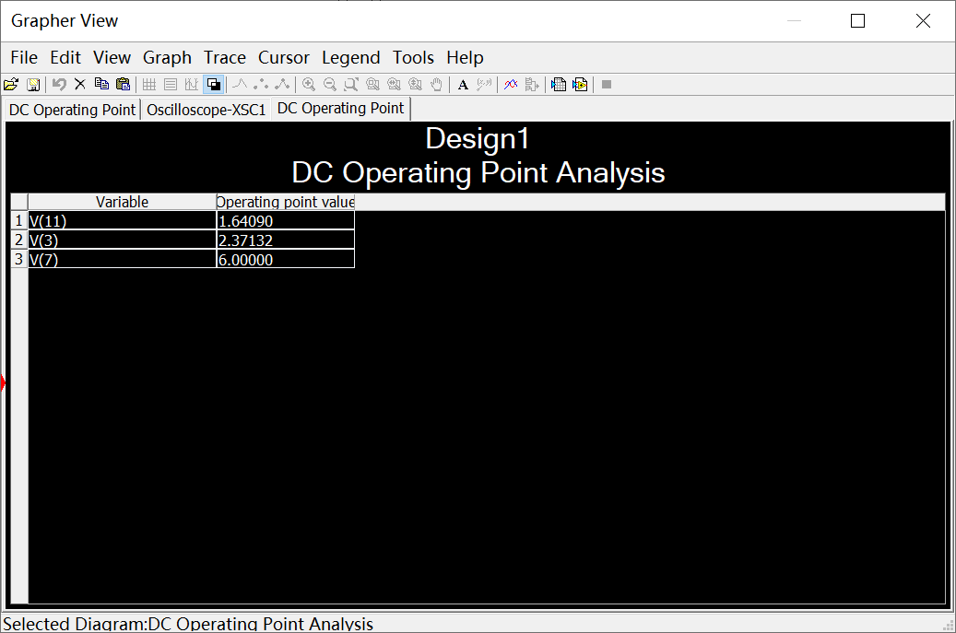

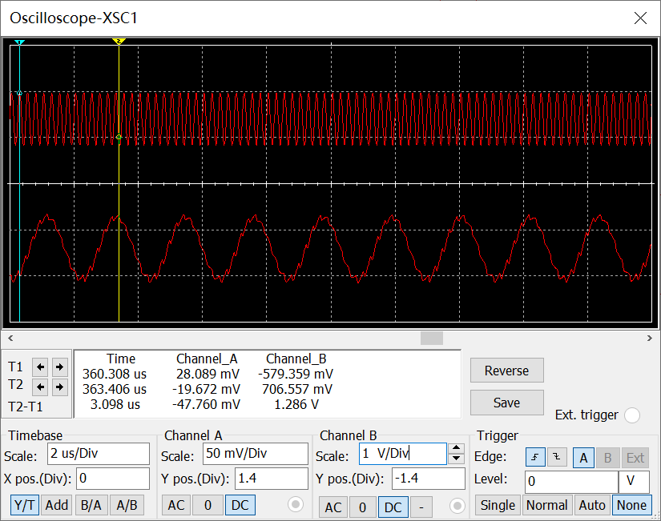

电位器W1阻值为24.6kΩ：

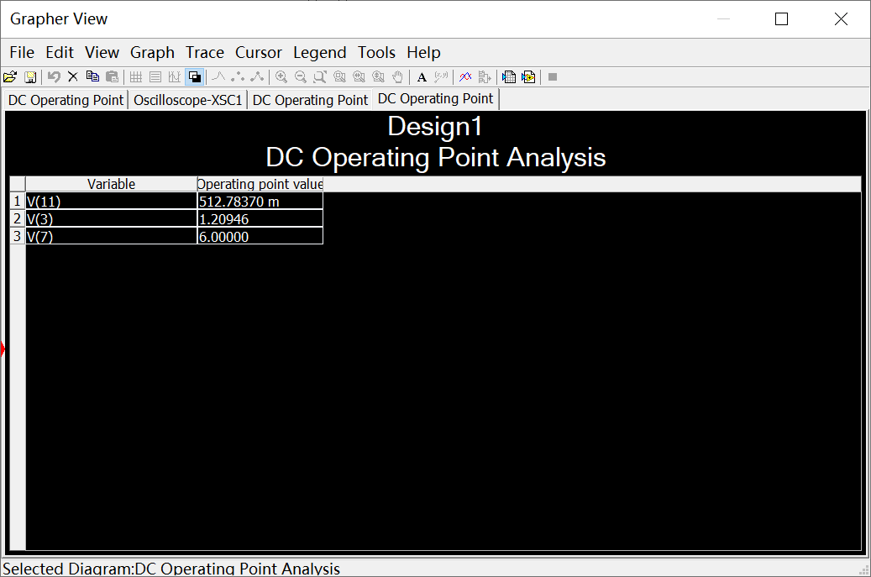

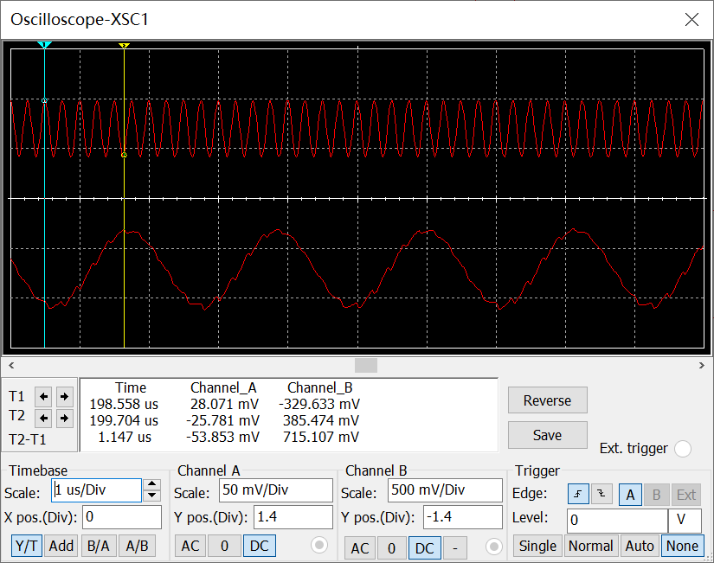

电位器W1阻值为41kΩ：

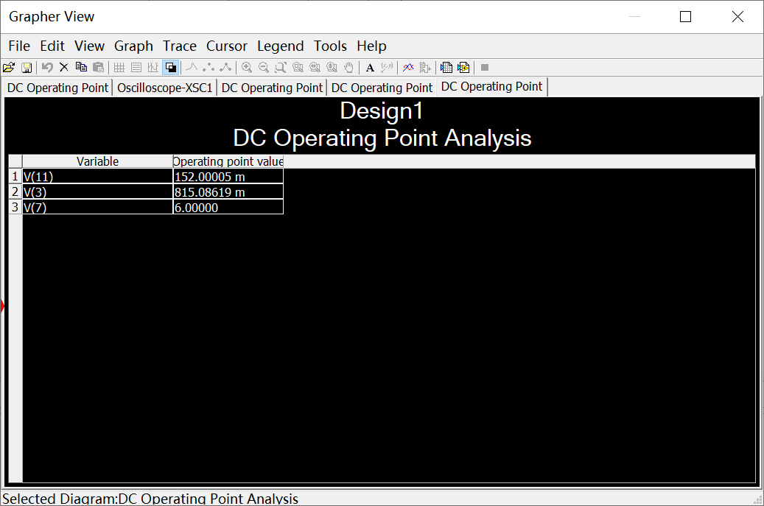

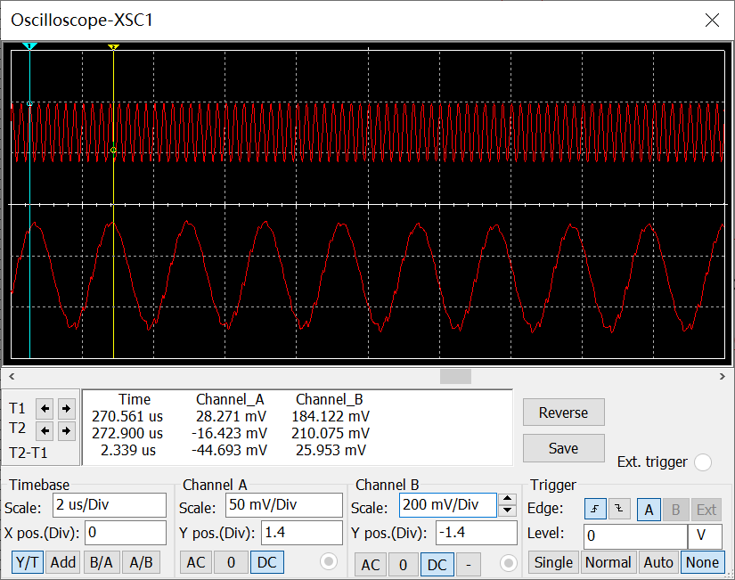

电位器W1阻值为57.4kΩ：

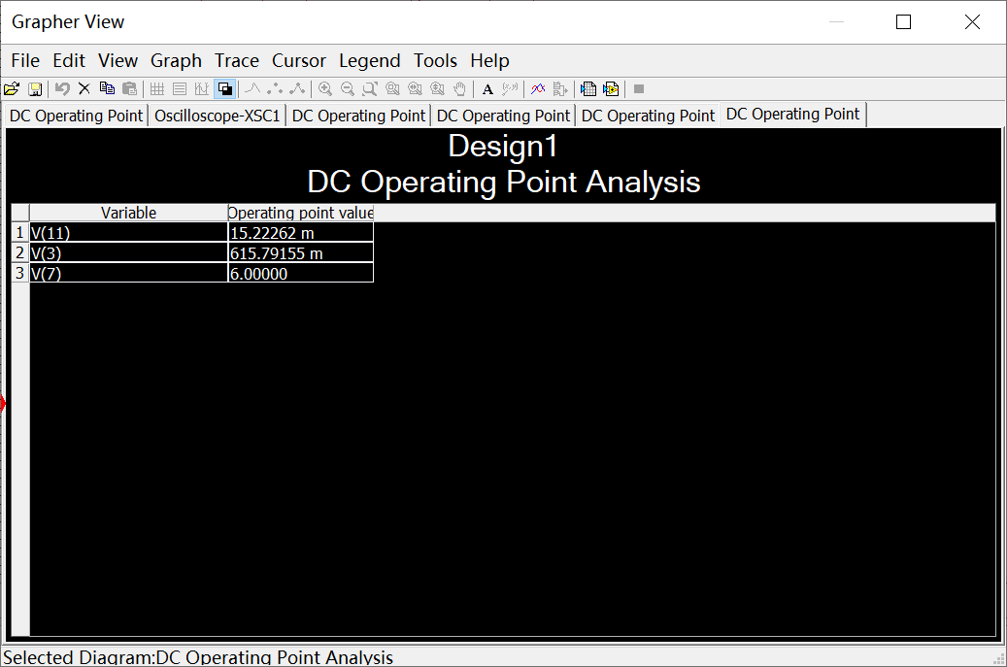

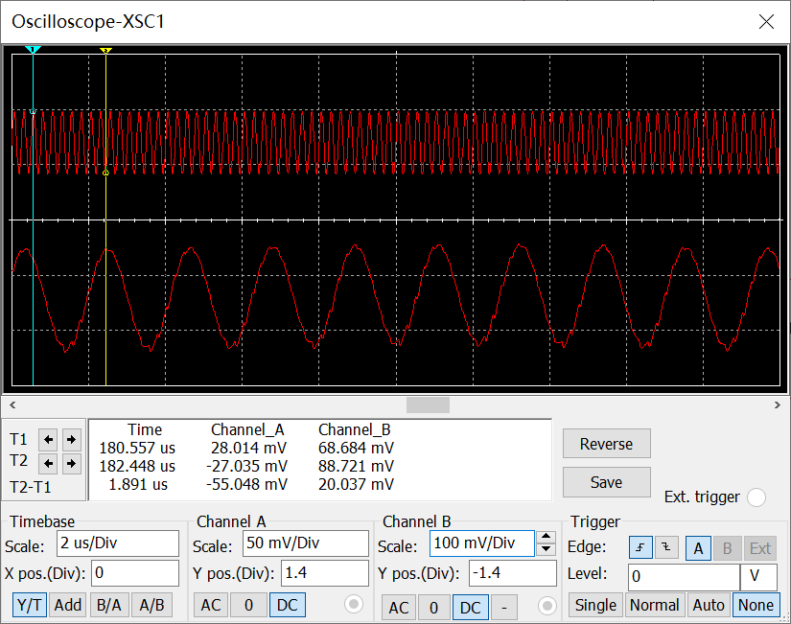

电位器W1阻值为73.8kΩ：

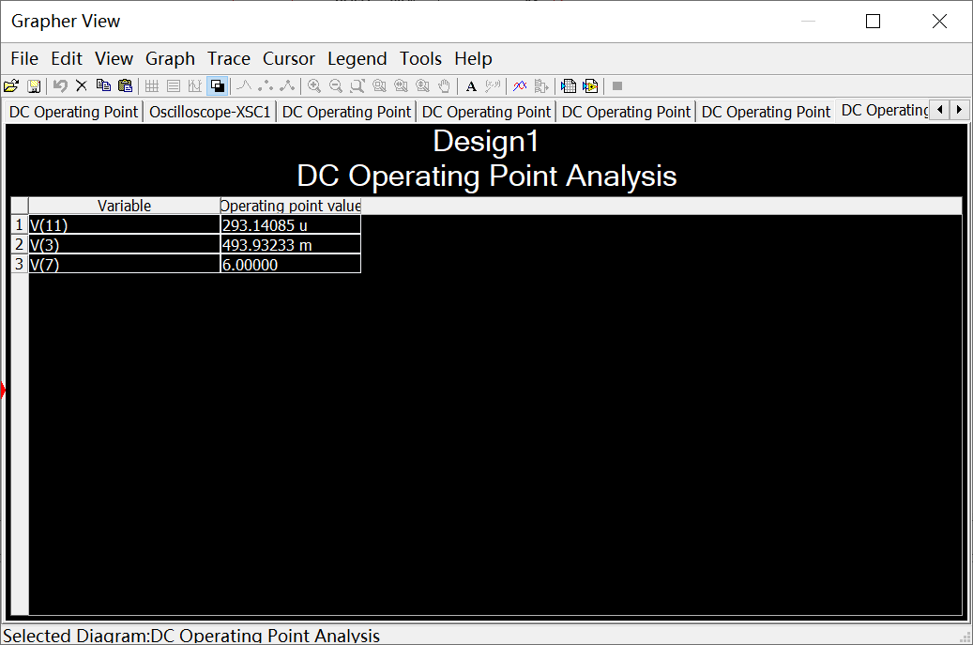

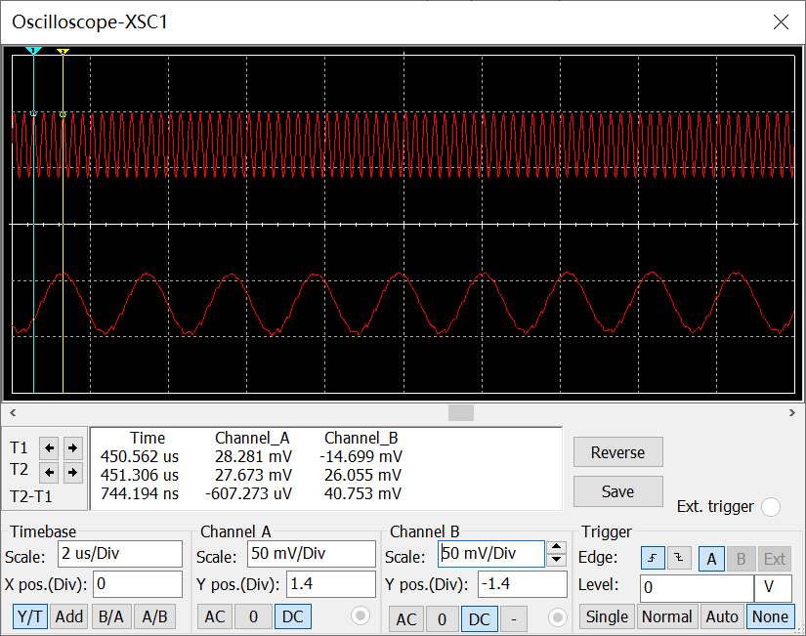

（4）改变本地振荡电压的幅度（保持静态工作点电压不变），利用虚拟示波器的测量波形，计算出该电路的混频增益，将结果填入下表中。

由（3）可知：当电位器阻值为8.2kΩ时，混频增益最大，故此步实验中我们将电位器阻值置于最佳状态。

|  |  |  |  |  |  |  |
| --- | --- | --- | --- | --- | --- | --- |
| VL幅度/mV | 100 | 200 | 300 | 400 | 500 | 600 |
| 混频增益 | 22.747 | 25.463 | 26.067 | 28.083 | 29.670 | 27.716 |

由表中数据可以得到：当电位器电阻为8.2kΩ时，即静态工作点VB=2.371V, VC=6.000V, VE=1.641V,随着本地振荡电压幅度的增加，混频增益先增大后减小。

VL幅度为100mV：

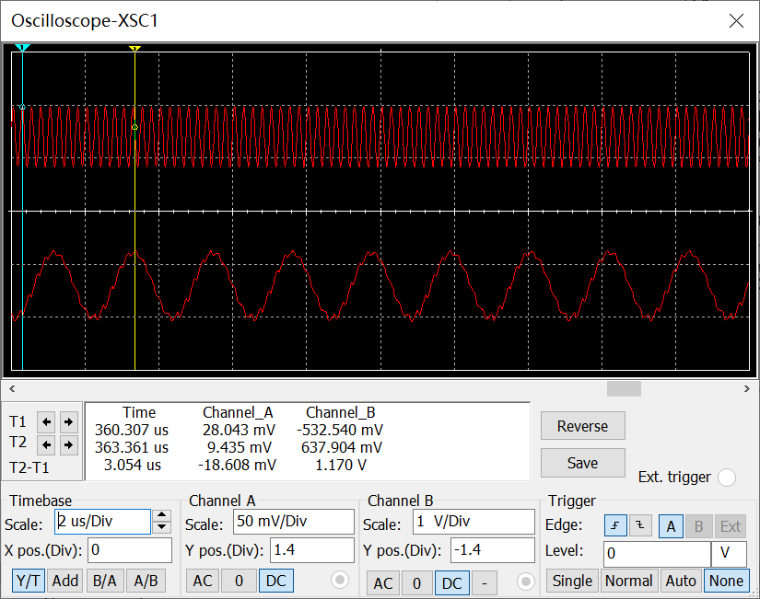

VL幅度为200mV：

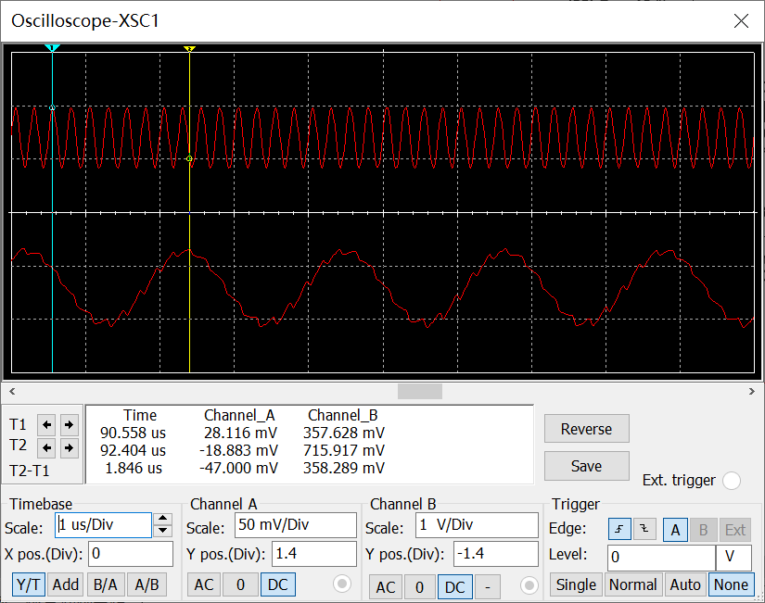

VL幅度为300mV：

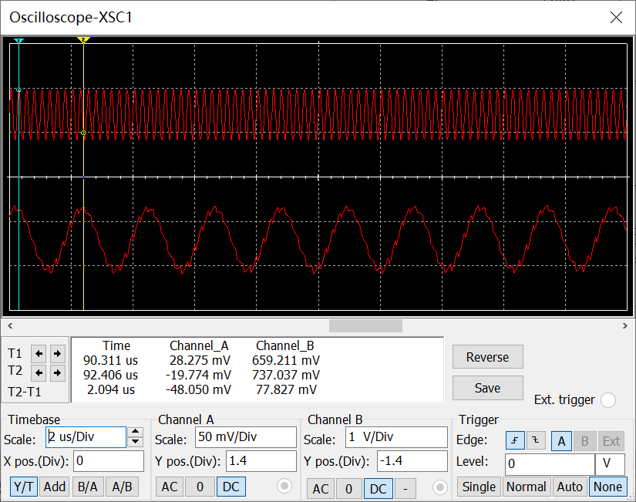

VL幅度为400mV：

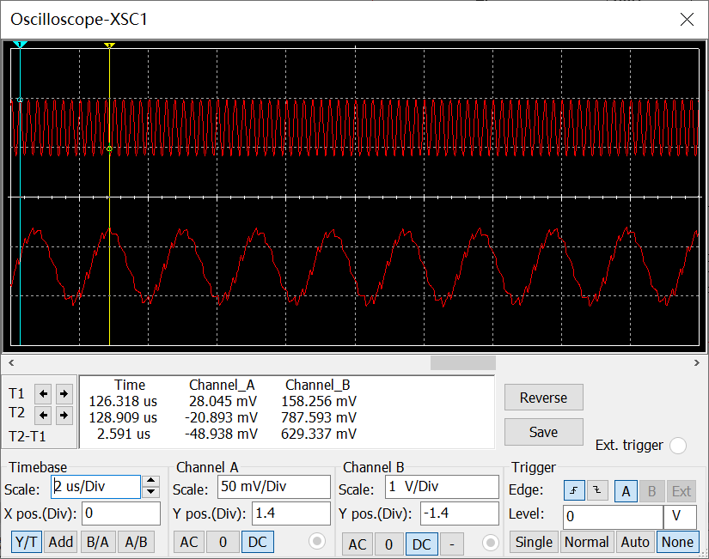

VL幅度为500mV：

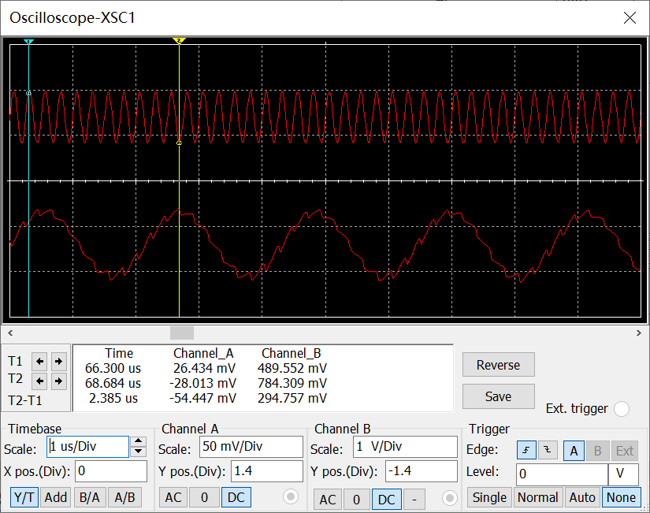

VL幅度为600mV：

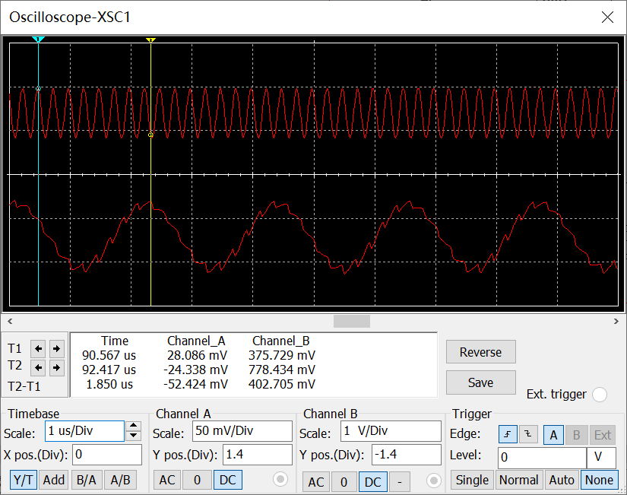

（5）分析测量结果，找出最佳静态工作点及本地振荡电压的最佳幅值。

由（3）（4）可知：最佳静态工作点VB=2.371V, VC=6.000V, VE=1.641V,本地震荡电压的最佳幅值为500mV。

2.二极管环形混频器。

在Multisim电路窗口中，创建如下图所示的晶体三极管混频器电路，检查无误后单击“仿真”按钮。用虚拟示波器观察输入、输出信号的波形，并完成下列操作：



（1）用虚拟示波器观察输入、输出信号的波形，调整电感L1的值（注意增量是1%），使回路谐振。

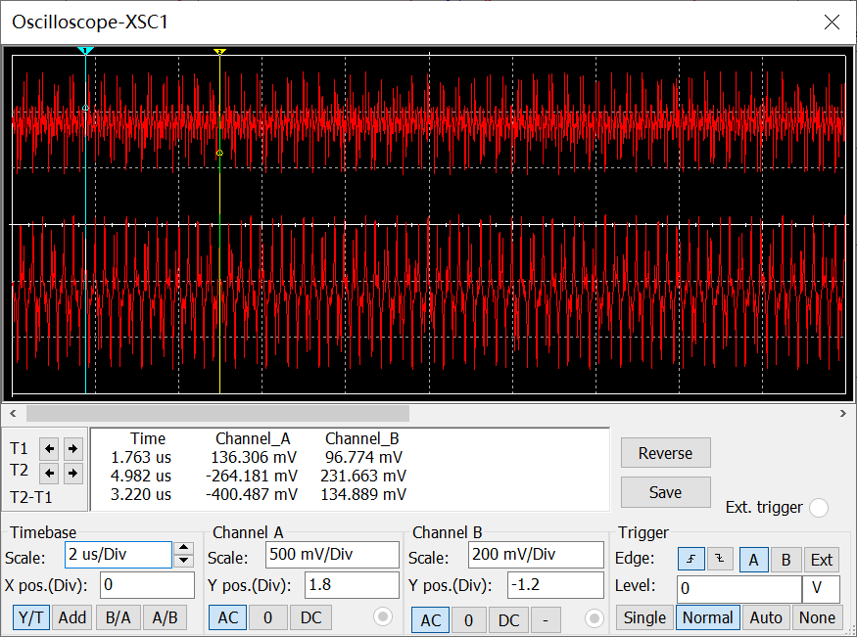

（2）用虚拟示波器观察输入、输出信号的幅值，计算混频器的插入损耗，并分析损耗产生的原因。

Lc=20lg（231.663/136.306）=4.607dB

（3）用虚拟频率计数器测量输入信号的频率、本地振荡信号的频率和输出信号的频率，验证是否满足

fI= fL- fC

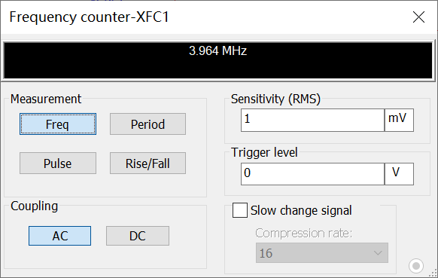

输入信号的频率为10.7MHz，本地振荡信号的频率为6.7MHz，所以理论来说输出信号的频率应为10.7-6.7=4MHz，而实验中我们测出来的为3.964MHz，约等于4MHz，故满足fI= fL- fC。

**【实验任务】**

**熟悉电路中各个元器件的作业及其在实验板上的位置，完成如下操作**

**1.调电位器8W01 ,使直流工作点为最佳状态并记录。**

**2.调本地振荡电压的幅值为最佳。**

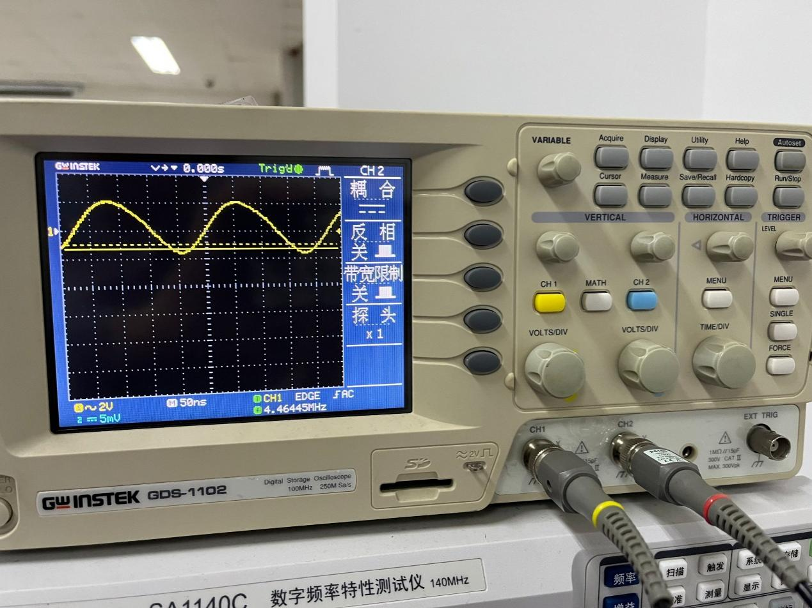

将直流工作点和本地振荡电压调至最佳状态，能够使电路的混频增益达到最大。而混频增益越大，混频器的性能更好。但混频增益也不能过大，增益过高将导致工作不稳定，也容易引起波形失真，干扰增大，甚至自激现象。

**3.用示波器测量混频电路的输入、输出信号波形并计算混频增益A。(此时应调节回路元件至谐振状态)。**

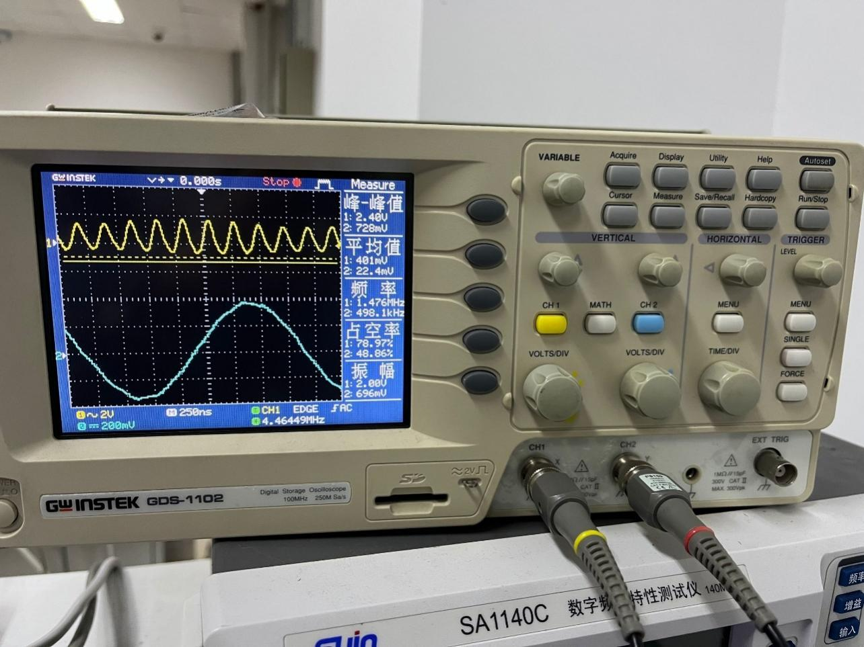

计算得A=2.88/0.696=4.14

1. **调电位器8W01，改变电路的静态工作点，测量Avc随工作点电流IEQ的变化将结果填入自行设计的表格内。**

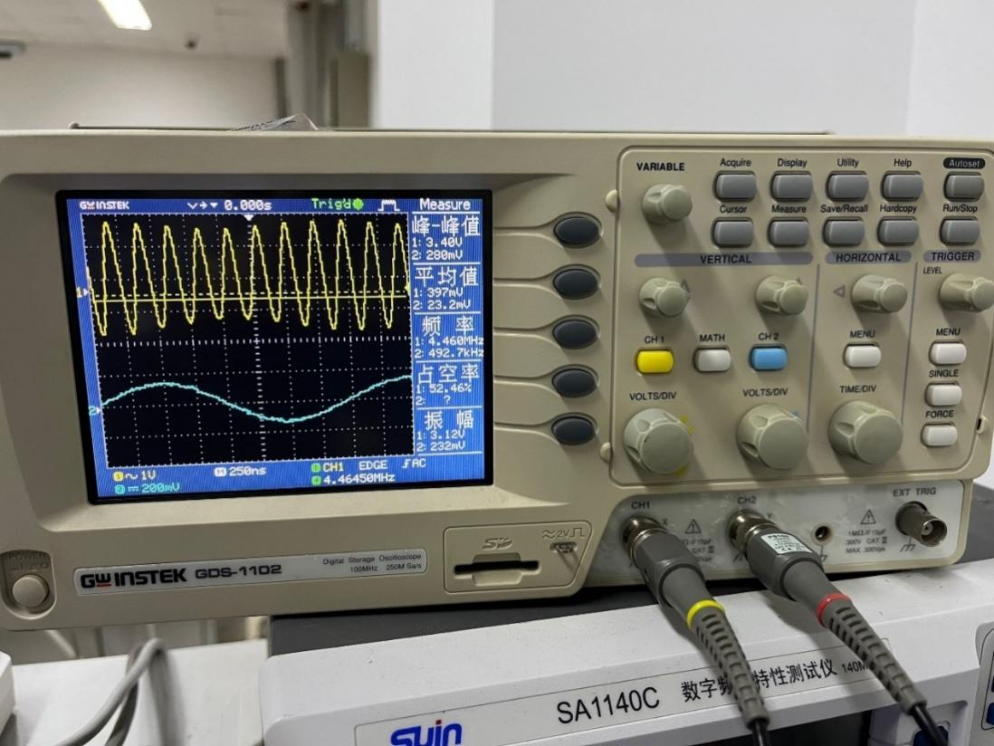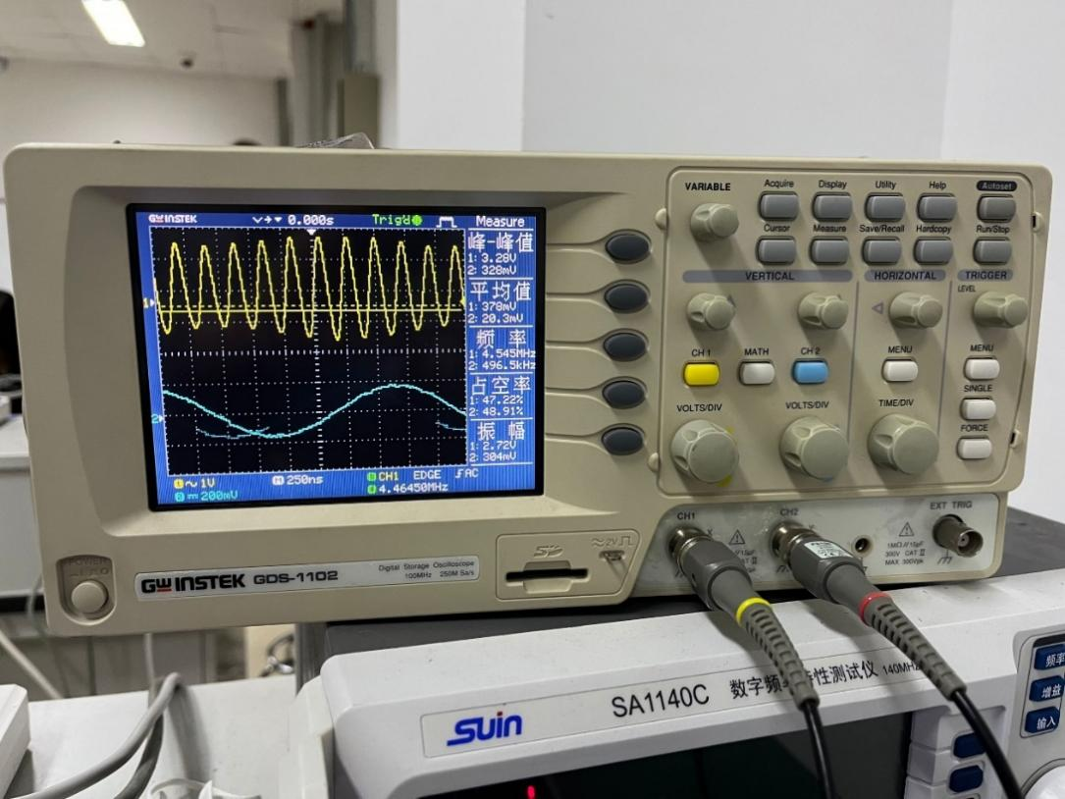

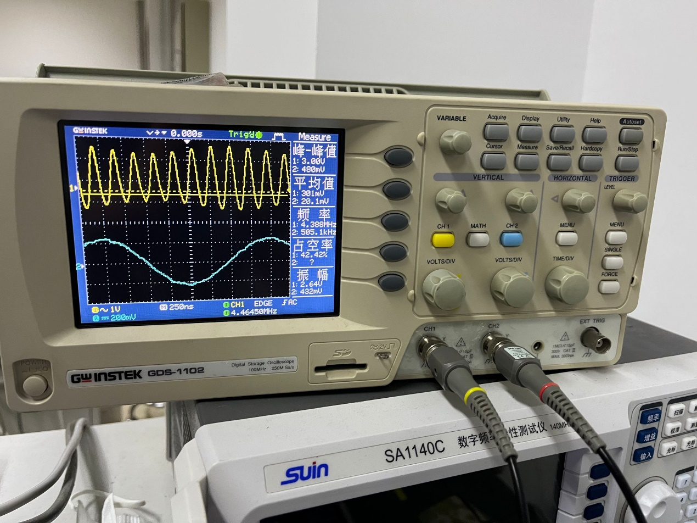

|  |  |  |  |
| --- | --- | --- | --- |
| Veq/V | 0.50 | 1.40 | 2.60 |
| Vim/mV | 140 | 160 | 240 |
| Vsm/mV | 22.0 | 21.5 | 23.0 |
| Av/dB | 16.0 | 17.5 | 20.5 |

通过分析数据可知，增益随着Veq的增大而增大

**5.改变本地振荡电压幅值，测量Ac随Vlm的变化，将结果填入下表：**

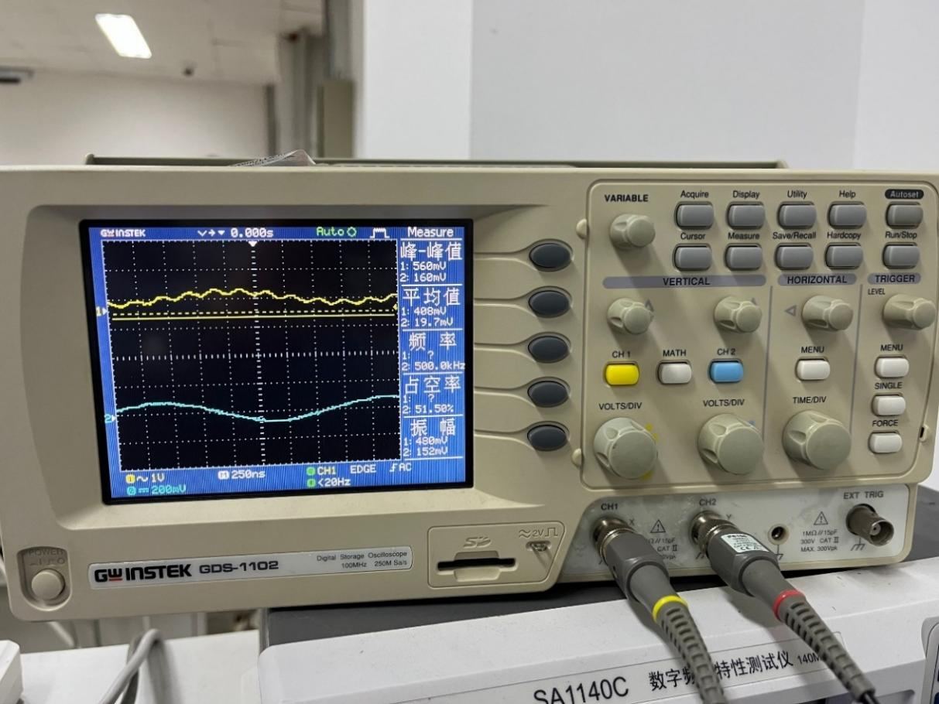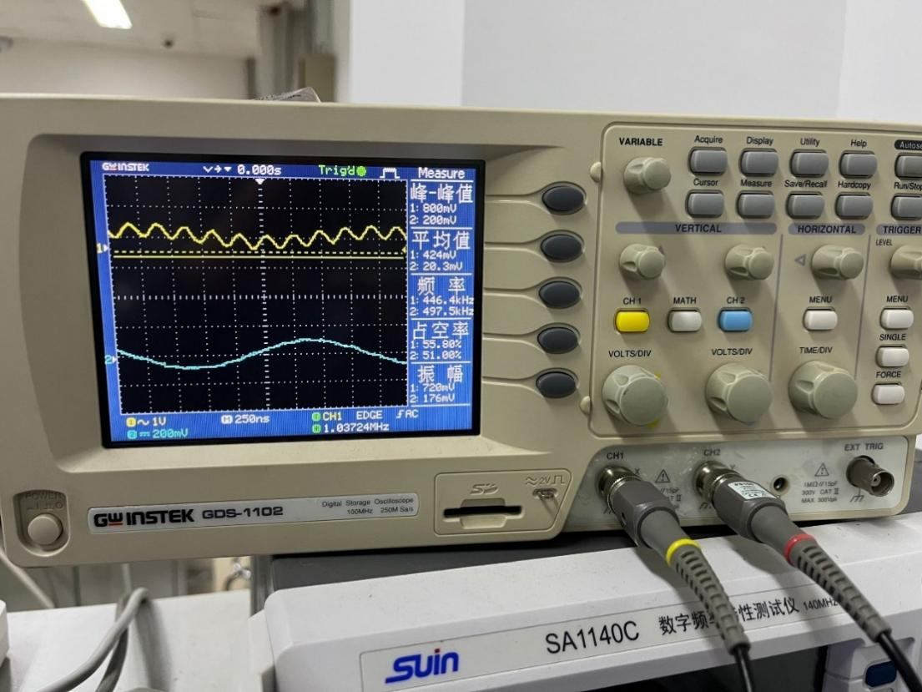

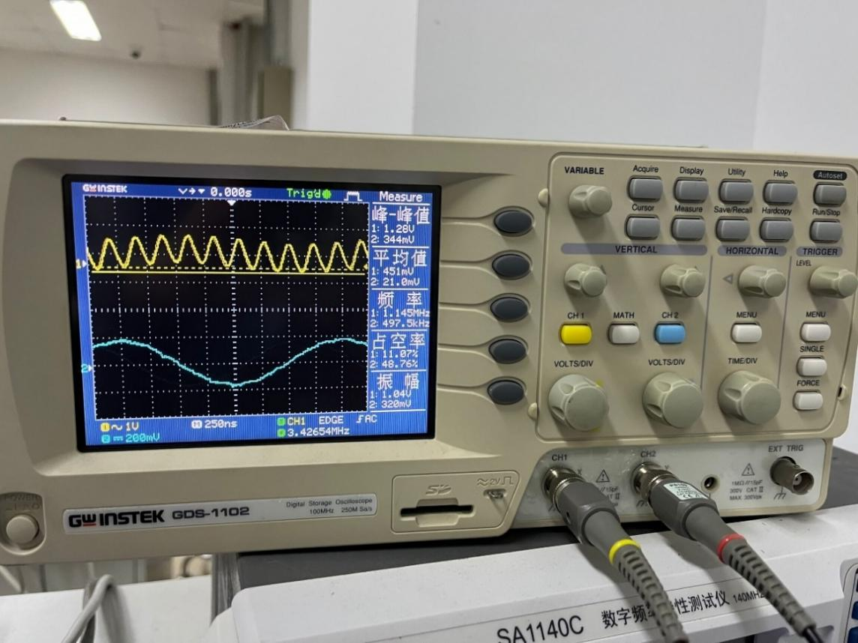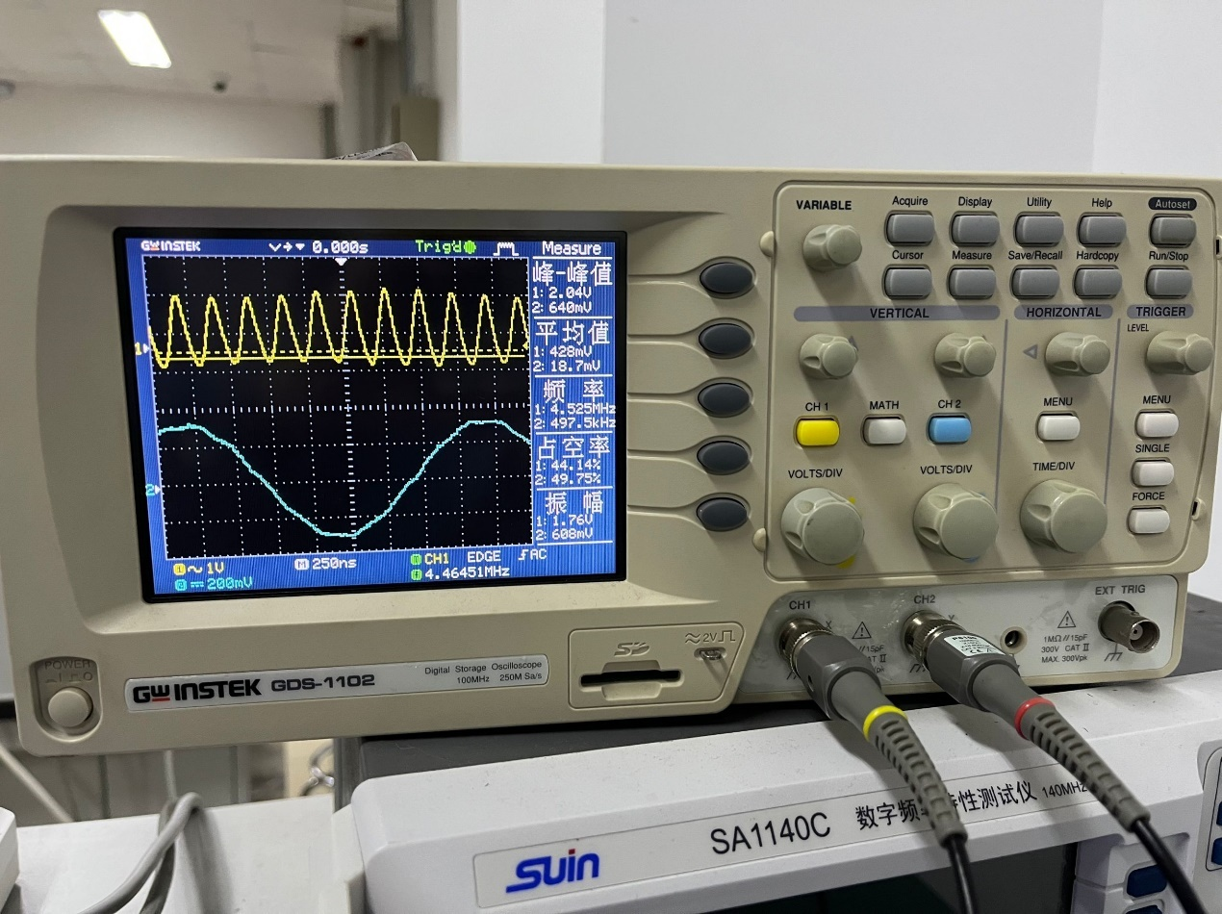

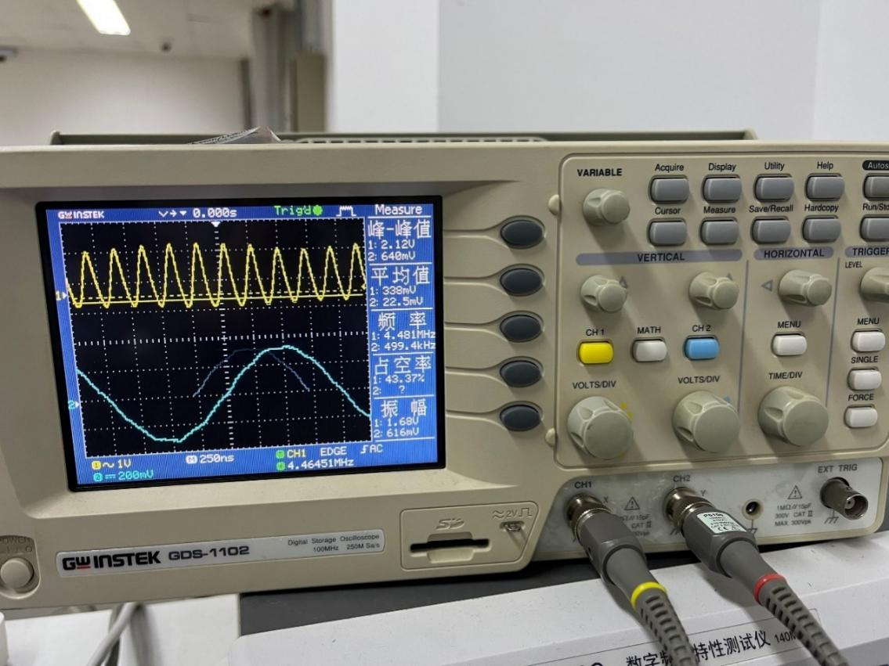

|  |  |  |  |  |  |
| --- | --- | --- | --- | --- | --- |
| Vlm/v | 0.55 | 0.80 | 1.30 | 2.00 | 2.20 |
| Vim/v | 150 | 200 | 395 | 650 | 674 |
| Vsm/v | 22.0 | 22.0 | 22.0 | 22.0 | 22.0 |
| Av/dB | 17.0 | 19.3 | 24.0 | 30.0 | 29.8 |

分析数据可知，Ac随着Vlm的增加而线性增加，基本符合公式

**【思考题】**

1. **为什么晶体管混频器的增益与本地电压的幅度Vlm和静态工作点IEQ有关？**

变频跨导取决于三极管时变跨导的基波变量的振幅。

1. **应该怎样选择本振电压的幅度Vlm和静态工作点Zeq？**

使混频器工作于伏安特性的线性区

**实验5.2 利用乘法器实现混频**

**【实验目的】**

（1）进一步掌握集成模拟乘法器的工作原理及特点。

（2）进一步掌握用集成模拟乘法器(MC1496/1596)实现混频的电路调整与测试方法。

**【实验仪器与设备】**

低频信号发生器、高频信号发生器、万用表、数字示波器和实验模块9—乘法混频器电路。

**【实验原理】**

本实验采用如下图所示的乘积型混频器。

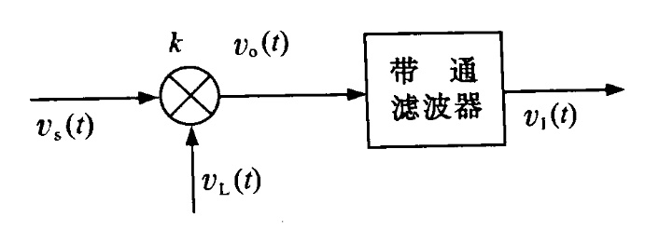

设输入的已调信号和本振电压分别为：





则乘法器的输出为：

$$v_{o}(t)=k{V_{Lm}V}_{sm}\cos{Ω}t\cos{ω_{c}}t\cos{ω_{L}}t=\frac{k{V_{Lm}V}_{sm}}{2}\cos{Ω}t[\cos{(}ω_{L}+ω_{c})t+\cos{(}ω_{L}−ω_{c})t]$$

若带通滤波器的中心频率带宽，则输出的中频信号为：

$$v_{I}(t)=\frac{kV_{Lm}V_{sm}}{2}\cos{Ω}t\cos{(}ω_{L}−ω_{c})t={V_{Im}\cos{Ω}t\cos{ω}}_{I}t$$

式中， $V_{Im}$ = $\frac{kV_{Lm}V_{sm}}{2}$ 为中频输出电压的振幅。

实验电路如图1所示，该电路的输出缓冲级之间的电路与图2所示的振幅调制电路输出缓冲级之前的电路相同。不同点主要在于输入信号及输出选频网络不同。亦即将图2中的负载5W02用L2、C7并联谐振回路取代，该回路谐振频率等于混频后的中频频率fI,用于抑制由于非线性失真所产生的无用频率分量。

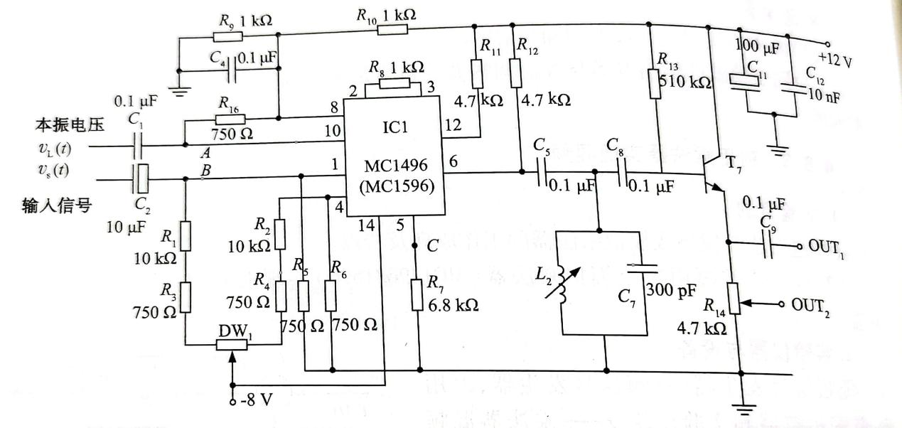

图1

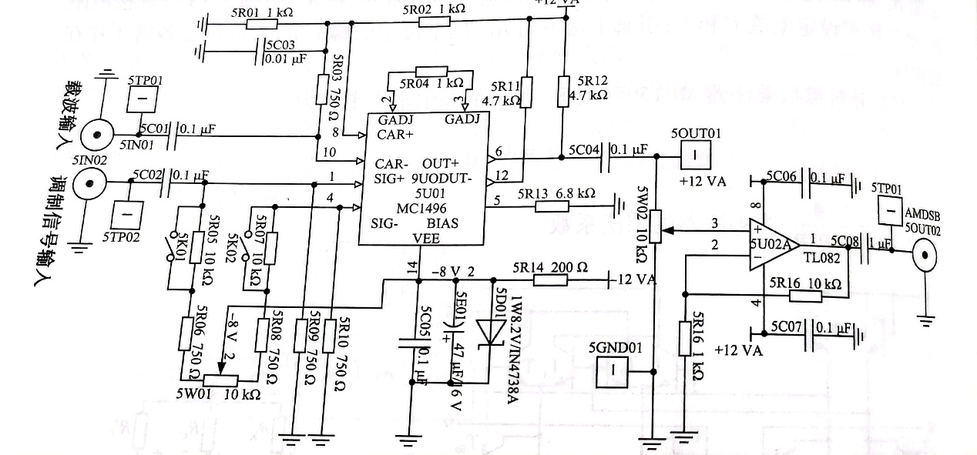

图2

**【Multisim仿真】**

在Multisim电路窗口中，创建如下图所示的电路，虚拟示波器的连接如图中所示。检查无误后，单击“仿真”按钮。



完成下列操作：

（1）用虚拟示波器观察乘法器A1和A2输入、输出信号的波形。

乘法器A1的输入信号波形：

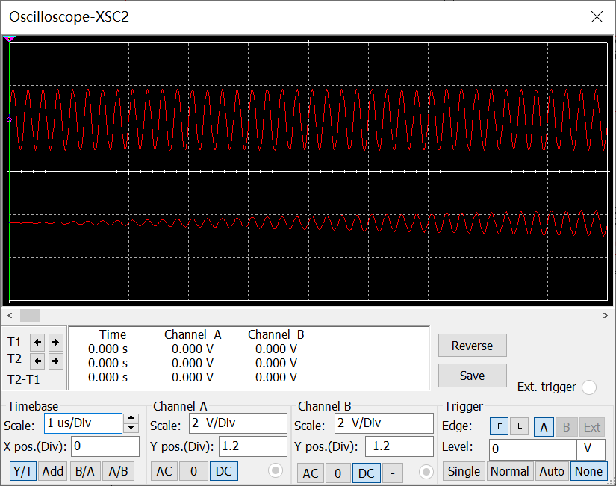

乘法器A1的输出信号波形：

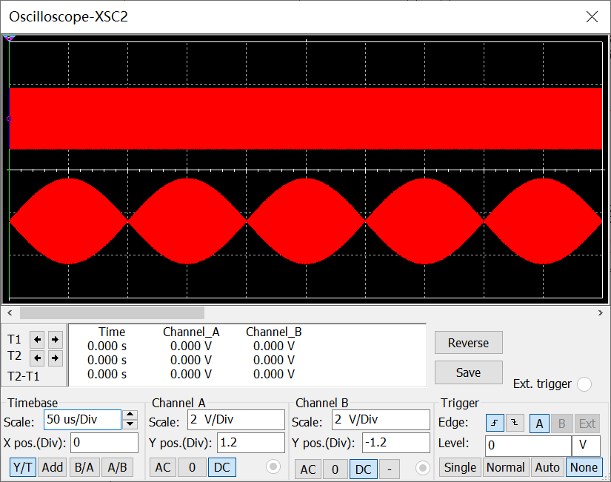

乘法器A2的输入、输出信号波形：

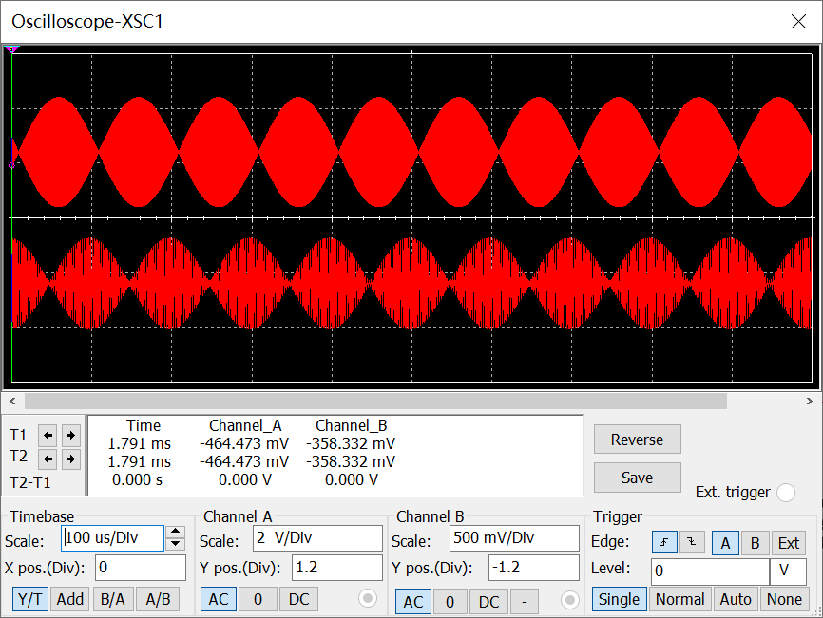

（2）用虚拟频率计测量乘法器A1输入、输出信号的频率，说明A1的功能。

输入信号频率：

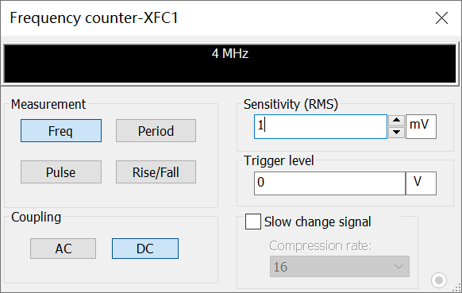

输出信号频率：

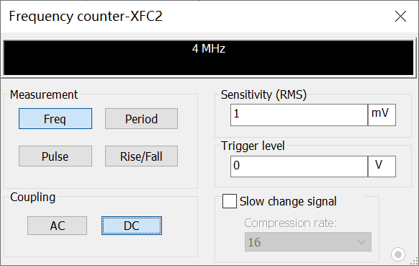

A1的功能：调频。

（3）用虚拟频率计测量乘法器A2输入、输出信号的频率，说明A2的功能及R1、C1、L1的功能。

输入信号频率：



输出信号频率：

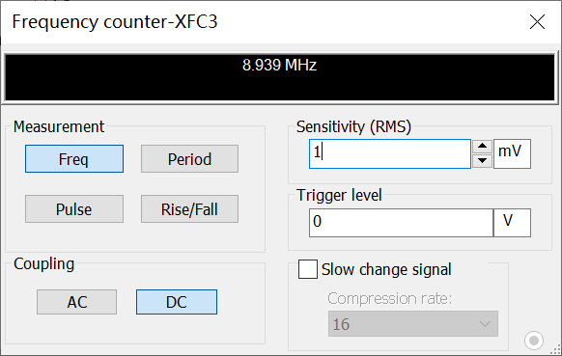

A2的功能：混频。

R1、C1、L1的功能：滤波。

**【实验任务】**

1. **当本振信号的频率fL=4.465MHz、峰-峰值Vpp≤0.5V，输入信号的频率fc=4MHz、峰-峰值Vpp≤50mV时，观察并测绘输入、输出信号的波形，记录fc、fl 、fI**

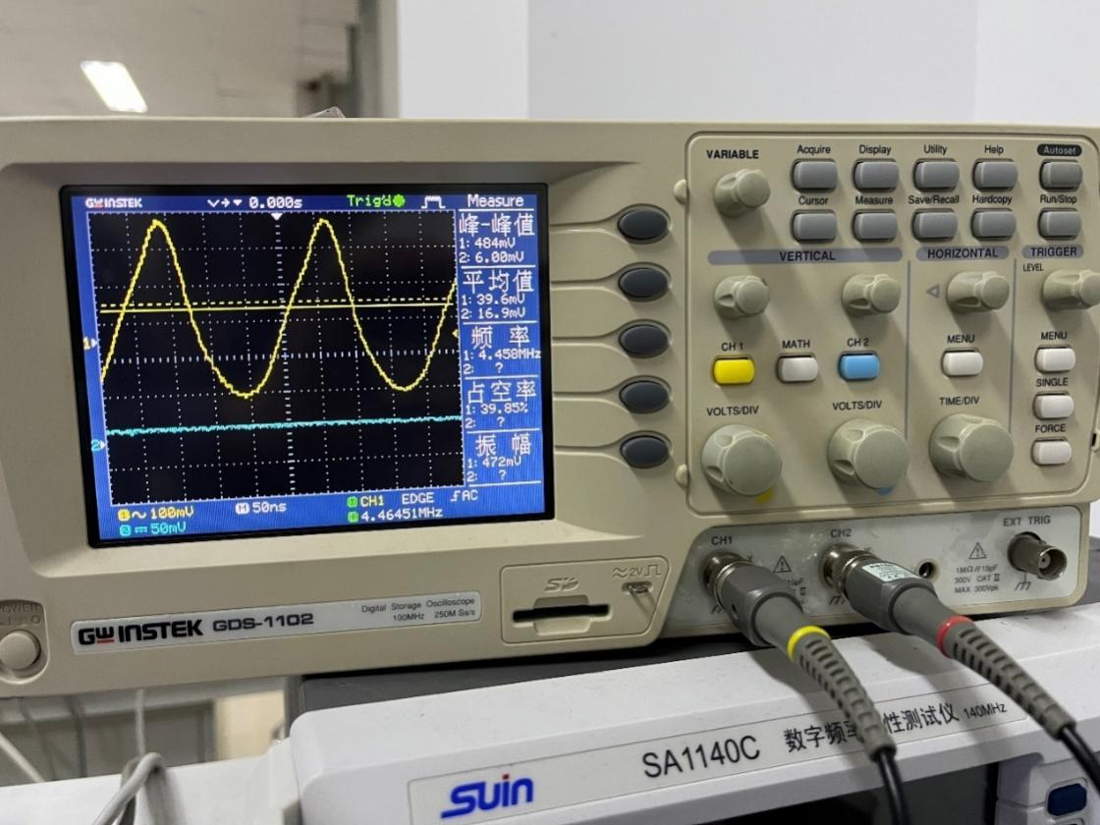 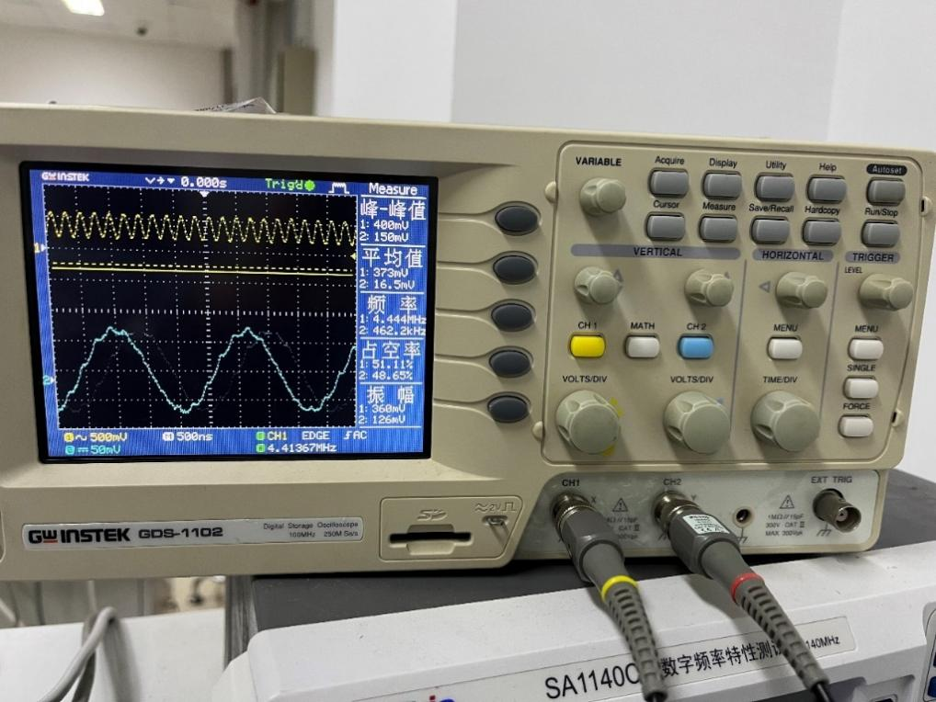

Fc=4Mhz Fl=4.458MHz fi=0.462Mhz 可基本得证fi=fl-fc

**2.改变输入信号的频率，每隔40kHz测量一次，测出输出信号的频率和幅度，将结果填入下表，由此计算出带通滤波器的通频带。**

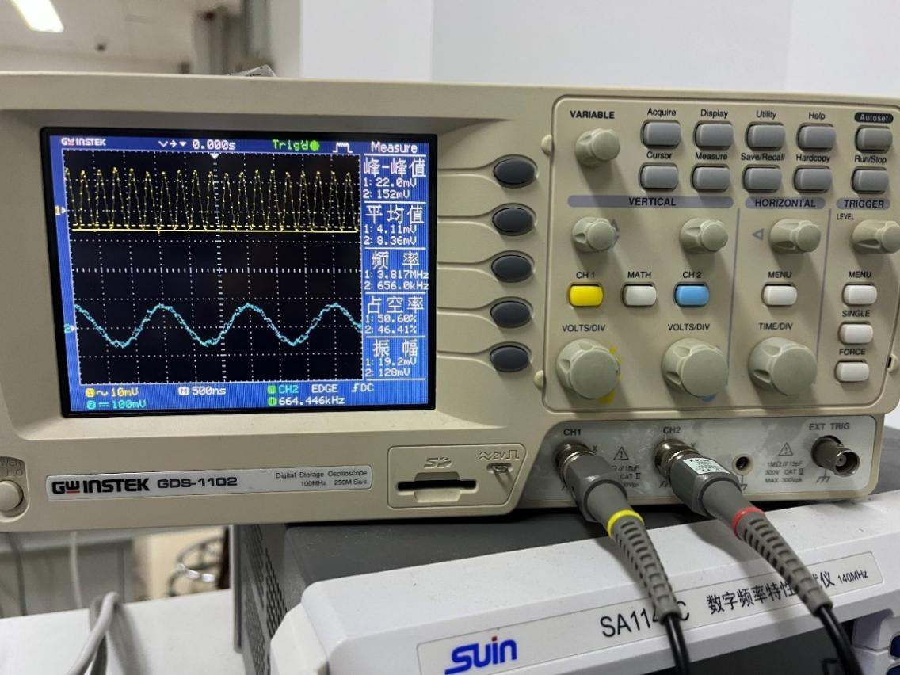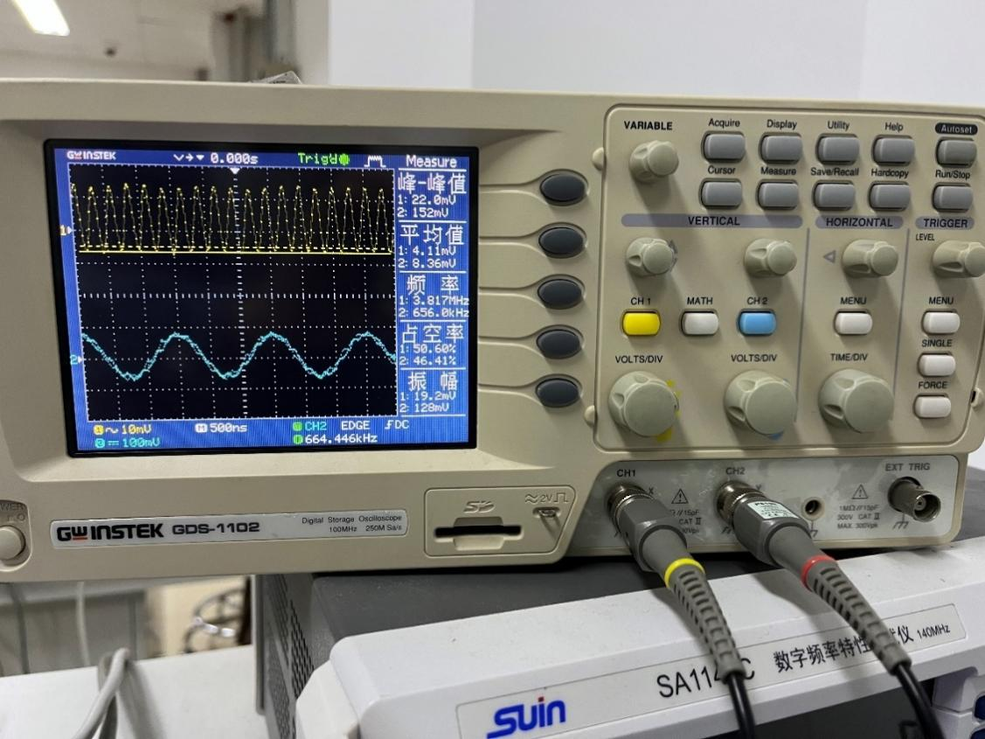

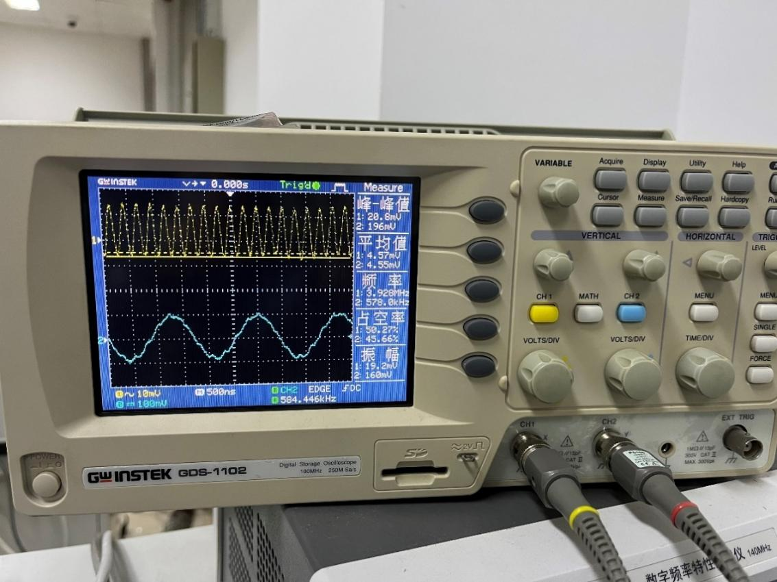 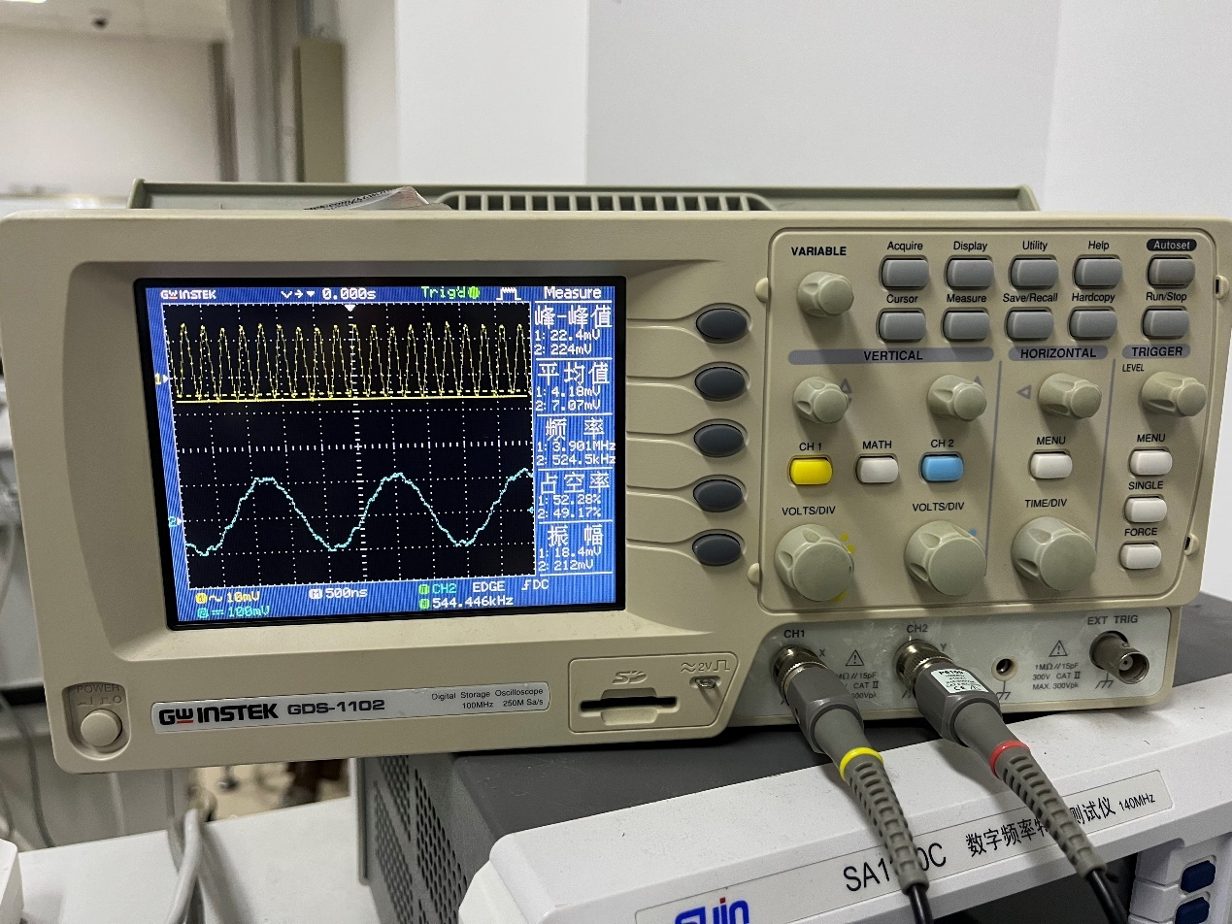

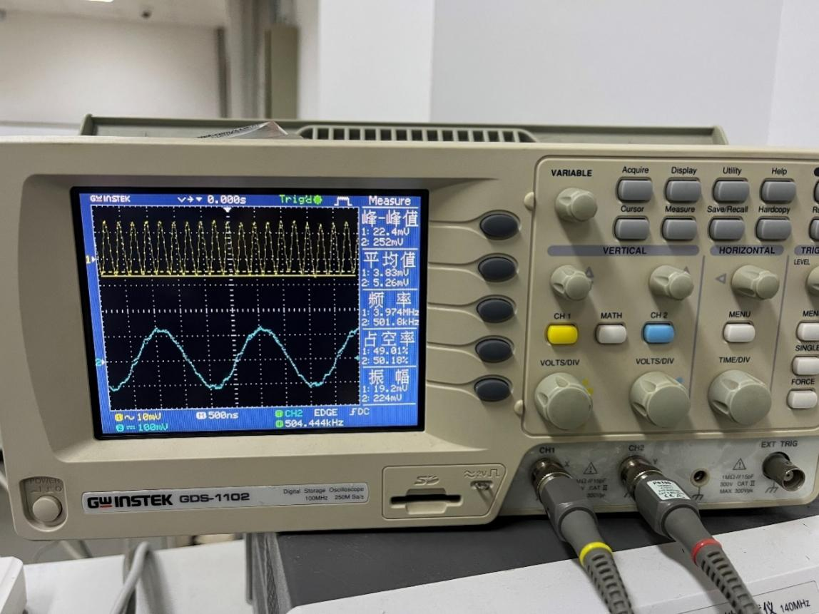 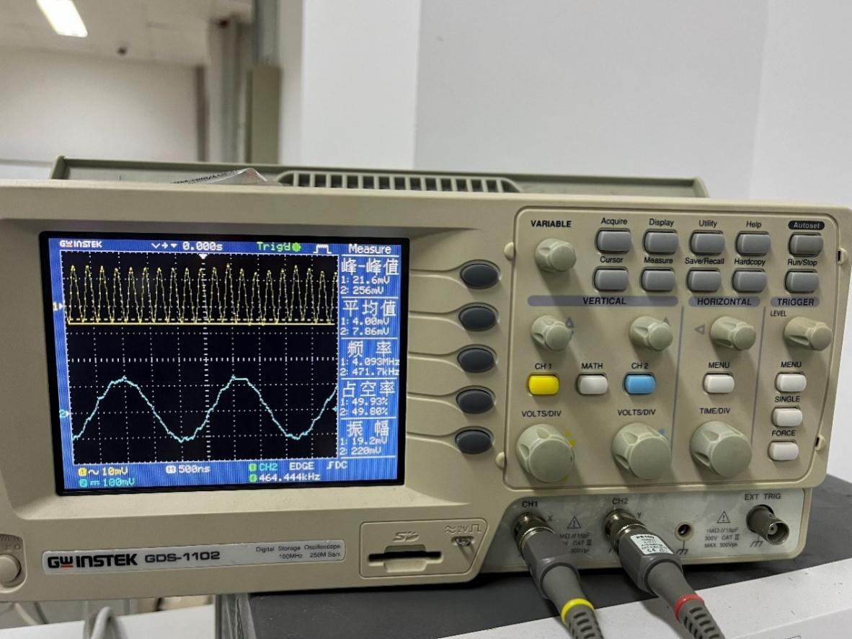

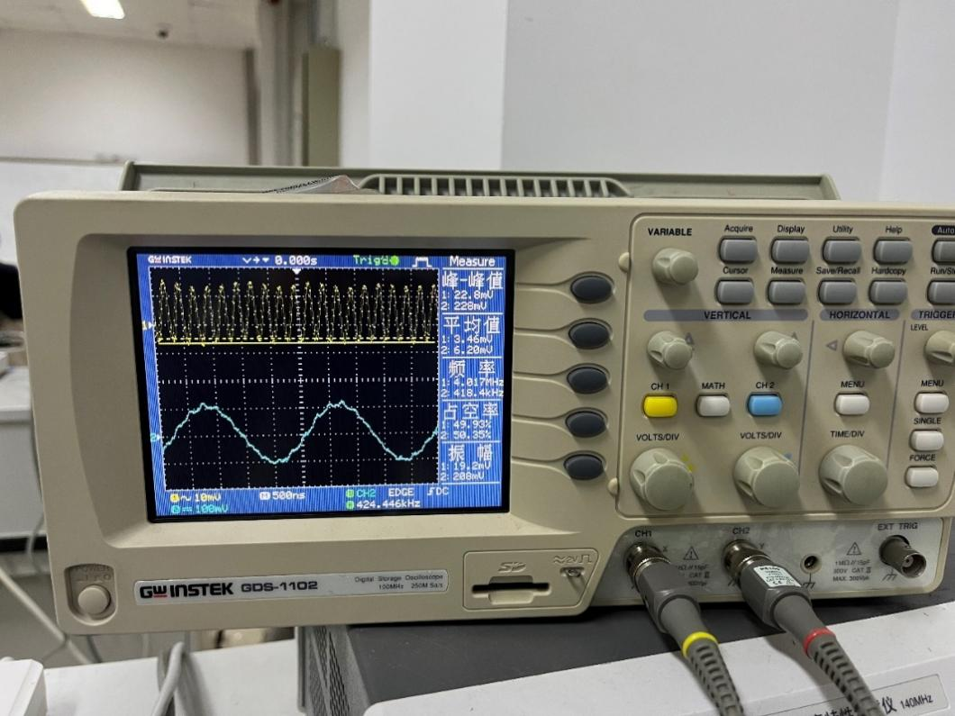 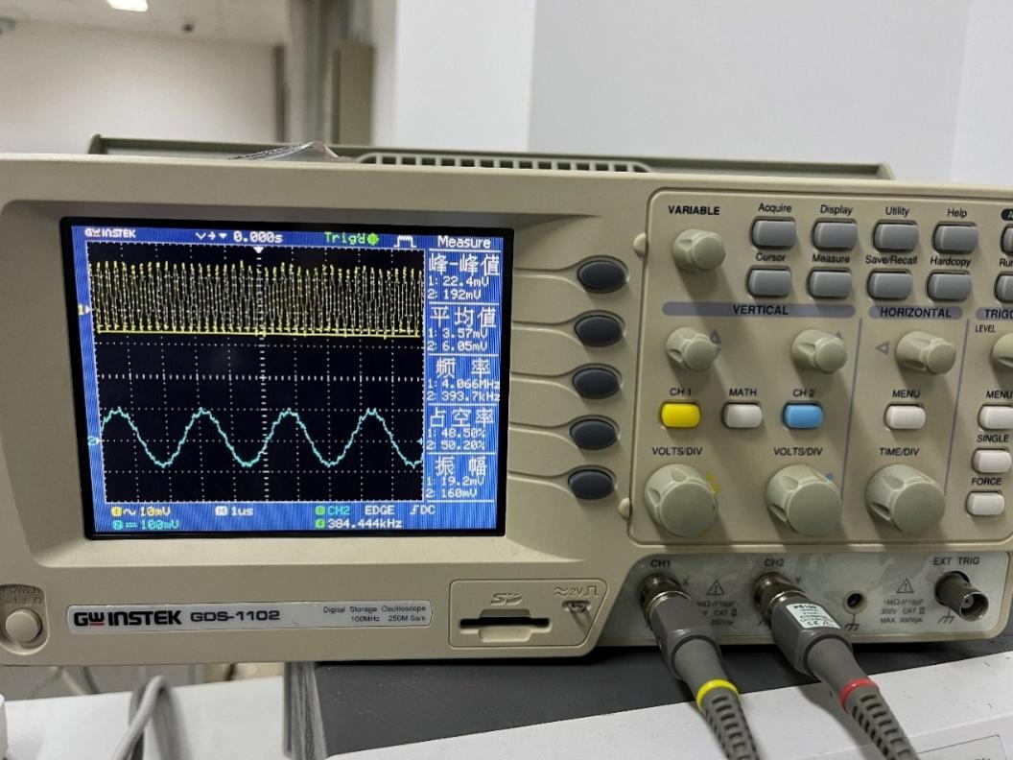

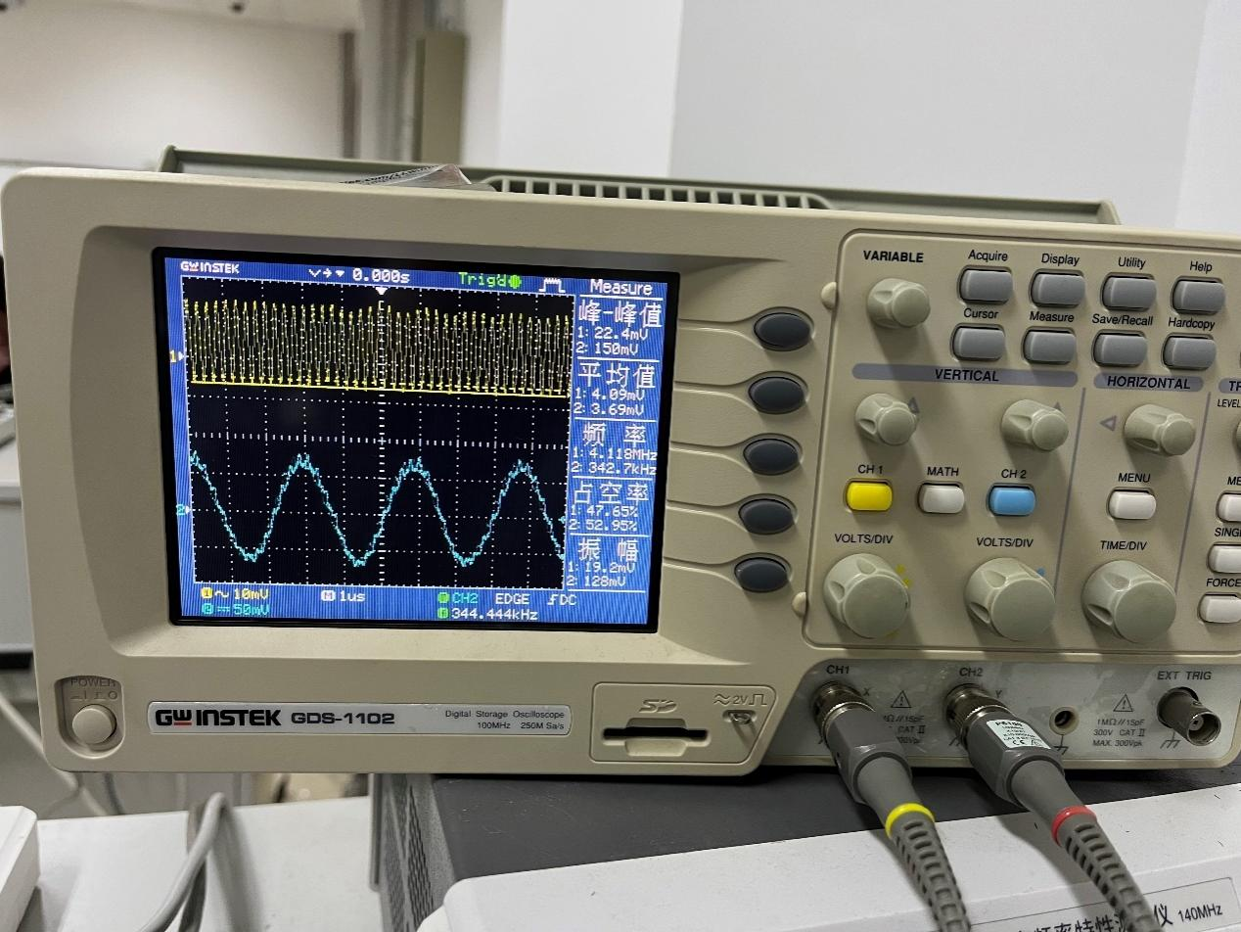 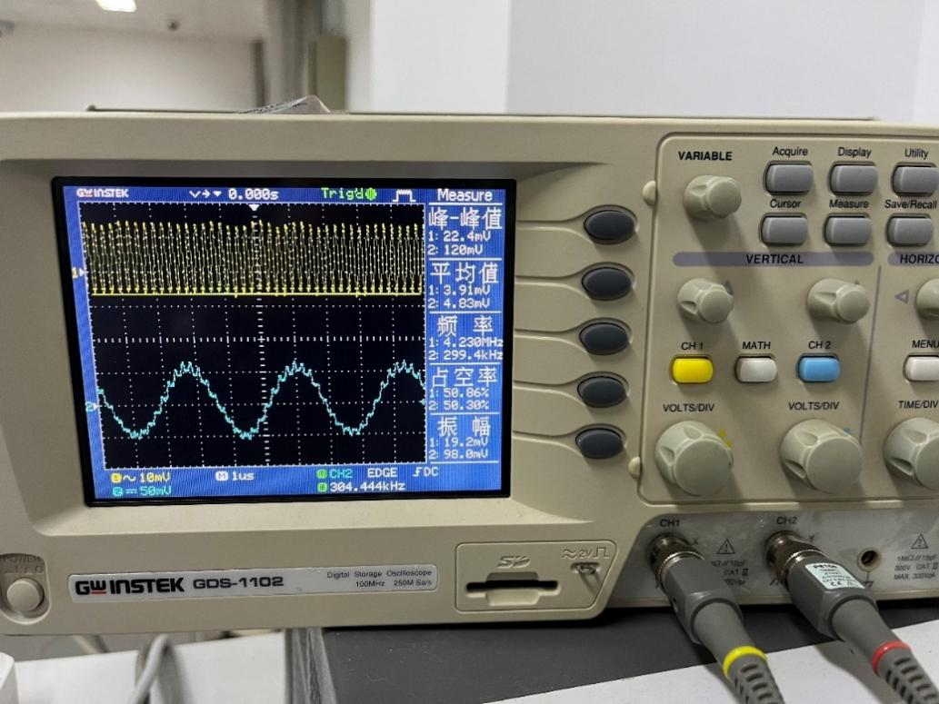

分析数据可知，输出信号的频率随着输入信号的频率增大而不断减小，但幅度随着输入信号的频率增大 先增大后减小，当fi=4Mhz时，输出信号幅度最大。基本符合公式

通频：128x0.707=90Mv 根据数据可知4.08-3.88=0.16Mhz

**3.保持两输入信号的幅值不变，改变载频输入的幅值Vsm，测量输出幅值Vim，并且计算混频增益得出Vim-Vsm曲线。**

